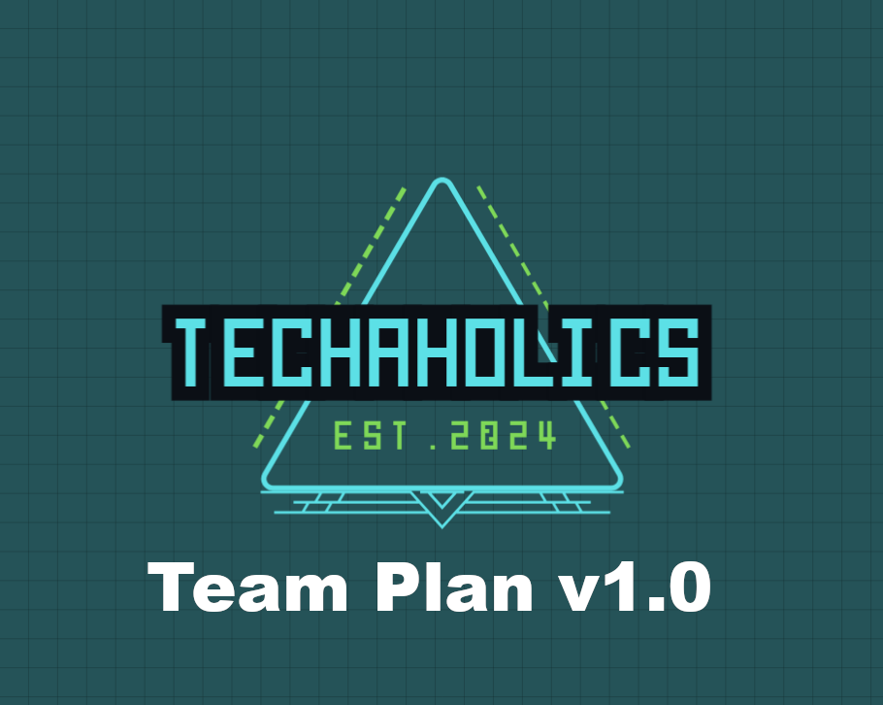

ΠΕΡΙΕΧΟΜΕΝΑ

ΜΕΛΗ ΟΜΑΔΑΣ 3

ΣΥΝΘΕΣΗ ΟΜΑΔΑΣ 4

ΜΕΘΟΔΟΙ ΕΡΓΑΣΙΑΣ 4

ΕΡΓΑΛΕΙΑ 6

Σύνθεση Ομάδας…………………………………………(Σελιδα)

Μέθοδοι εργασίας………………………………………..(Σελίδα)

Εργαλεία…………………………………………………..(Σελίδα)

Pert Chart…………………………………………………(Σελίδα)

Gantt Chart………………………………………………..(Σελίδα)

Κατανομή Προσπάθειας………………………………...(Σελίδα)

Ανάθεση Έργου…………………………………………(Σελίδα)

Τελικά Συμπεράσματα………………………………….(Σελίδα)

Λίστα Αλλαγών…………………………………………..(Σελίδα)

# ΜΕΛΗ ΟΜΑΔΑΣ

|  |  |
| --- | --- |
| ΓΚΟΥΡΓΚΟΥΤΑΣ ΒΑΣΙΛΕΙΟΣ  ΑΜ: 1084667  ΕΤΟΣ: 4o  Email: [**up1084667@ac.upatras.gr**](mailto:up1084667@ac.upatras.gr) |  |
| ΚΟΝΤΟΓΙΩΡΓΟΣ ΑΝΑΣΤΑΣΙΟΣ  ΑΜ: 1090084  ΕΤΟΣ: 4o  Email:[**up1090084@ac.upatras.gr**](mailto:up1090084@ac.upatras.gr) |  |
| ΚΥΡΚΟΣ ΠΕΡΙΚΛΗΣ  ΑΜ: 1067524  ΕΤΟΣ: 6o  Email:[**up1067524@ac.upatras.gr**](mailto:up1084667@ac.upatras.gr) |  |
| ΜΠΕΝΕΤΟΣ ΕΥΑΓΓΕΛΟΣ  ΑΜ:1072628  ΕΤΟΣ: 5o  Email:[**up1072628@ac.upatras.gr**](mailto:up1072628@ac.upatras.gr) |  |
| ΤΡΙΑΝΤΑΦΥΛΛΟΠΟΥΛΟΣ ΛΟΥΚΑΣ  ΑΜ: 1084495  ΕΤΟΣ: 4o  Email: [**up1084495@ac.upatras.gr**](mailto:up1084495@ac.upatras.gr) |  |

# 

# ΣΥΝΘΕΣΗ ΟΜΑΔΑΣ

Αναμφίλεκτα , η σύνθεση μιας ομάδας αποτελεί πρωτεύων παράγοντας μιας εποικοδομητικής εκπόνησης ενός σύνθετου και πολυδιάστατου έργου, όπως του συγκεκριμένου, το οποίου καλούμαστε να υλοποιήσουμε στα πλαίσια του μαθήματος με τίτλο «Τεχνολογία Λογισμικού». Ως εκ τούτου, και αφορμόμενοι από το γεγονός ότι έχουμε συνεργαστεί επιτυχώς στο παρελθόν, αποφασίσαμε από κοινού στην σύσταση ομάδας με συνολικό αριθμό 5 ατόμων.

Το έργο μας με τίτλο **Techaholics** , είναι μια πολυεπίπεδη υπηρεσία , η οποία χρήζει ιδιαίτερης ανάλυσης και υλοποίηση. Απόρροια του τελευταίου η ανάγκη προσθήκης ενός 5ου ατόμου στην ομάδα, το οποίο θα αναλάβει μέρος στον συνολικό φόρτο εργασίας, έτσι ώστε να πλησιάσουμε όσο το δυνατόν περισσότερο στο αποτέλεσμα το οποίο προσδοκούμε και ελπίζουμε να επιτύχουμε.

# ΜΕΘΟΔΟΙ ΕΡΓΑΣΙΑΣ

Ύστερα από εκτενή μελέτη όλων των δυνητικών επιλογών (SCRUM,Kanban,Ακραίος Προγραμματισμός(XP),Agile Unified Process) από τους τρόπους με τον οποίο θα αναπτύξουμε την εφαρμογή μας οδηγηθήκαμε στην απόφαση ως μέθοδος δημιουργίας την εφαρμογή μας την Kanban. Αρχικά, επιλέχθηκε για να διευκολύνει τη συνεργασία των μελών της ομάδας, καθώς κανένα μέλος δεν διαθέτει προηγούμενη εμπειρία με πιο πολύπλοκες Agile μεθοδολογίες. Επίσης, η Kanban χαρακτηρίζεται από ευελιξία και η εξελικτικότητα της εργασίας γίνεται πιο κατανοητή λόγω της οπτικοποίησης της. Επιπρόσθετα, περιορίζει τις καταστάσεις που επιβραδύνουν τη ροή της εργασίας, καθώς τα μέλη της ομάδας λαμβάνουν όσο φόρτο εργασίας μπορούν να διαχειριστούν και καμία εργασία δεν αποτελεί τροχοπέδη για την εκκίνηση μιας άλλης. Επιπλέον, μια άλλη ιδιότητα της Kanban είναι η συνεχής βελτίωση (Kaizen) , καθώς προωθεί την αναγνώριση των προβλημάτων και τη διαρκή βελτίωση της διαδικασίας εργασίας. Μέσω της ανάλυσης των μετρικών και των περιορισμών, η ομάδα μπορεί να προσαρμόζει συνεχώς τη διαδικασία για τη βελτίωση της απόδοσης και τη μείωση των απωλειών. Το τελευταίο αποτελεί πυλώνας μιας επιτυχούς υλοποίησης του έργου μας καθώς μας δίνεται η δυνατότητα διόρθωσης ατελειών , λαθών και παραβλέψεων προηγούμενων παραδοτέων.

Η εργασία θα απαρτίζεται από tasks, τα οποία θα ανήκουν σε μία από τις κατηγορίες: To-Dos, WIP, Testing, Done. Τα To-Dos θα περιλαμβάνουν όλες τις εργασίες προς υλοποίηση.Όλα αυτά θα είναι τοποθετημένα επάνω σε έναν πίνακα στο χώρο εργασίας μας όταν πραγματοποιούνται οι συναντήσεις δια ζώσης. Εάν γίνονται εξ αποστάσεως , θα αναρτάται ένας αντίστοιχος ηλεκτρονικός πίνακας. Όταν ένα μέλος της ομάδας αναλάβει να φέρει είς πέρας ένα task, τότε το τελευταίο θα μεταφερθεί στην κατηγορία WIP (Work In Progress). Μετά την ολοκλήρωση του task, θα πραγματοποιηθεί έλεγχος και η δοκιμή του αντίστοιχου task. Μόλις επιβεβαιωθεί η ορθότητά του, το task μεταφέρεται στην κατηγορία Done.

Η εργασία θα διαιρεθεί σε διάφορα tasks, τα οποία θα κατατάσσονται σε μια από τις ακόλουθες κατηγορίες: To-Dos, Work In Progress (WIP), Testing, Done. Οι αναφερόμενες κατηγορίες θα εμφανίζονται σε έναν κοινό πίνακα εργασίας, είτε αυτός είναι φυσικός και τοποθετείται στο χώρο εργασίας μας κατά τις συναντήσεις πρόσωπο με πρόσωπο, είτε είναι ηλεκτρονικός αν γίνονται εξ αποστάσεως συναντήσεις. Όταν ένα μέλος της ομάδας αναλαμβάνει ένα task, το καταχωρίζει στην κατηγορία WIP (Work In Progress). Αφού ολοκληρωθεί το task, πραγματοποιείται έλεγχος και δοκιμή του. Όταν επιβεβαιωθεί η ορθότητά του, το task μετακινείται στην κατηγορία Done. Όσον αφορά τη συγγραφή κώδικα, κάθε μέλος αναλαμβάνει tasks από τα To-Dos. Σε ορισμένες περιπτώσεις, δύο άτομα συνεργάζονται σε ένα task, ειδικά αν απαιτείται λόγω του όγκου ή της πολυπλοκότητας του. Μόλις ολοκληρωθεί ένα task, ελέγχεται και δοκιμάζεται από όλα τα μέλη της ομάδας. Όταν περάσει αυτόν τον έλεγχο, ενσωματώνεται στον τελικό κώδικα.